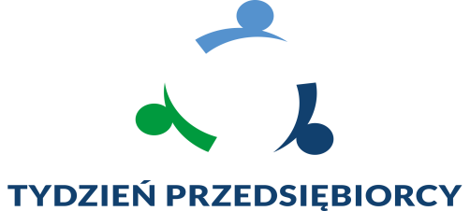

Inspektorat w Jeleniej Góra

Harmonogram
Tygodnia Przedsiębiorcy 2019
Inspektorat w Jeleniej Górze

wrzesień 2019 roku

środa 18 września
miejsce | godz. | temat | forma | instytucja
Inspektorat ZUS  Jeleniej Górze  ul. Sygietyńskiego 10  sala konferencyjna 313 | 10:00 – 11:00 | Projekt e-Akta: zasady prowadzenia dokumentacji pracowniczej  i ewidencji czasu pracy | seminarium | Zakład Ubezpieczeń Społecznych/  Państwowa Inspekcja Pracy
wtorek 24 września
Książnica Karkonoska  w Jeleniej Górze  ul. Bankowa 27  sala konferencyjna | 10:00 - 10:30 | Zatrudniam legalnie – pracuję legalnie: mam z tego tytułu świadczenia | seminarium | Zakład Ubezpieczeń Społecznych
 | 10:35 – 11:10 | Stosowanie przepisów prawnych w procedurach wydawania oświadczeń i zezwoleń na pracę sezonową w aspekcie zatrudniania cudzoziemców | seminarium | Powiatowy Urząd Pracy
 | 11:15 – 11:45 | Cudzoziemcy na krajowym rynku pracy. Usługi EURES dla pracodawców – Dolnośląski Wojewódzki Urząd Pracy | seminarium | Dolnośląski Wojewódzki Urząd Pracy
 | 11:50 – 12:20 | Najczęściej stwierdzane nieprawidłowości przy zatrudnianiu cudzoziemców – Państwowa Inspekcja Pracy. | seminarium | Państwowa Inspekcja Pracy
 | 10:00 – 12:00 | Dyżury ekspertów – ubezpieczenie unijne. | porady eksperckie | Zakład Ubezpieczeń Społecznych
środa 25 września
Punkt Informacyjny Funduszy Europejskich  w Jeleniej Górze  pl. Ratuszowy 32/32a | 9.50 - 10 .00 10:00 - 10.20 10:20 - 10:50 | Rejestracja uczestników  Otwarcie spotkania  Program dofinansowania płatników składek | seminarium | Zakład Ubezpieczeń Społecznych
 | 10:50 – 11:20 | Wsparcie rozwoju zawodowego pracodawcy i jego pracowników w oparciu o badanie kompetencji zawodowych | seminarium | Centrum Informacji i Planowania Kariery Zawodowej
 | 11:40 - 12:10 | Dotacje na podnoszenie kwalifikacji dla przedsiębiorców  i pracowników – projekt: „Partnerstwo na rzecz rozwoju dolnośląskich mikro, małych i średnich przedsiębiorstw” | seminarium | Karkonoska Agencja Rozwoju Regionalnego
 | 12:10 - 12:40 | Możliwości wsparcia ze środków unijnych dla mikro, małych  i średnich przedsiębiorstw | seminarium | Punkt Informacyjny Funduszy Europejskich  Urząd Marszałkowski Województwa Dolnośląskiego
czwartek 26 września
Inspektorat ZUS  Jeleniej Górze  ul. Sygietyńskiego 10  sala konferencyjna 313 | 10:00 – 12:00 | Zatrudniam legalnie – pracuję legalnie: ubezpieczenia unijne | seminarium | Zakład Ubezpieczeń Społecznych

